قسم : التربية البدنية المسيلـــــة في: 29/06/2022
بطاقة تقييمية لمذكرة تخرج ضمن متطلبات نيل شهادة الماستر
ميدان: علوم وتقنيات النشاطات البدنية والرياضية
شعبة: النشاط البدني الرياضي التربوي
في يوم …. الموافق لـ: /06/2022…تم الاطلاع على مذكرة التخرج لنيل شهادة : الماستر …
تخصص: …نشاط بدني رياضي مدرسي .
* من طرف الأستاذ :
*الاسم و اللقب : مهدي عز الدين * الدرجة العلمية: أستاذ التعليم العالي .
*القسم:. التربية البدنية
* بصفته: رئيسا(  ) عضوا مناقشا ( )
* عنــــــــــــوان المذكـــــــــرة:
كفاءة أستاذ التربية البدنية والرياضية وعلاقتها بتحقيق أهداف الحصة في ظل تطبيق البروتوكول الصحي خلال جائحة كورونا ــ دراسة ميدانية بمتوسطات دائرة عين تاغروت ــ

*وبعــد التقييم تـــم منـــح النقــــاط التاليـــة:
اسم ولقب الطالب | الفوج | الجانب  الشكلي /04 | الجانب  النظري /06 | الإطار العام للدراسة /06 | الجانب التطبيقي /04 | المجموع /20
بركاتي عادل | 05 | 03 | 05 | 05 | 03 | 16

* التعديــــــــلات اللازمــــــــة : ///////////////////////////////////////////////////
إمضــــاء :
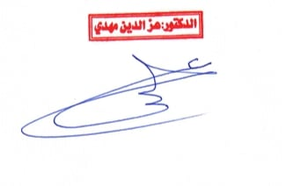

ــــــــــــــــــــــــــــــــــــــــــــــــــــــــــــــــــــــــــــــــــــــــــــــــــــــــــــــــــــــــــــــــــــــــــــــــــــــــــــــــــــــــــــــــ

من 10.00 إلى 11.99 مقبول _ من 12.00 إلى 13.99 قريب من الحسن _ من 14.00 إلى 15.99 حسن _ من 16.00 إلى 17.99 حسن جدا

